НПКФ «АДМ», ЗАВОД «ДЕМЕТРА»
РФ, 141220, Московская обл.Тел.(496) 585-48-09
Пушкинский р-н..
п. Челюскинский(495) 583-62-79
ул. Б.Тарасовская, 108583-73-63

E-mail: info@adm-demetra.com

АГРЕГАТ МАСЛООТЖИМНОЙ
АМ100
Реализуется технология «холодного» прессования, исключающая предварительную термообработку и пригорание продукта, что обеспечивает высокие вкусовые качества полученного масла, сохраняет природный минеральный и витаминный состав.
Агрегат маслоотжимной предназначен для получения масла из семян масличных культур (лен, расторопша, амарант, тыква, и т. д. ) и фруктовых косточек.. способом однократного отжима.
Температура масла на выходе не превышает 50С.

ОСНОВНЫЕ ТЕХНИЧЕСКИЕ ХАРАКТЕРИСТИКИ:

Культура | Производительность кг/час | Остаточная масличность жмыха %
Амарант | 25 | 3-4
Виноградная косточка | 30-40 | 6-8
Дыня | 60 | 8-10
Зародыш пшеницы | 30-40 | 4-5
Арахис | 70 | 8-10
Расторопша | 70 | 8-10

Установленная мощность кВт 10,97
Масса кг не более 2000
Габаритные размеры мм 290012002250

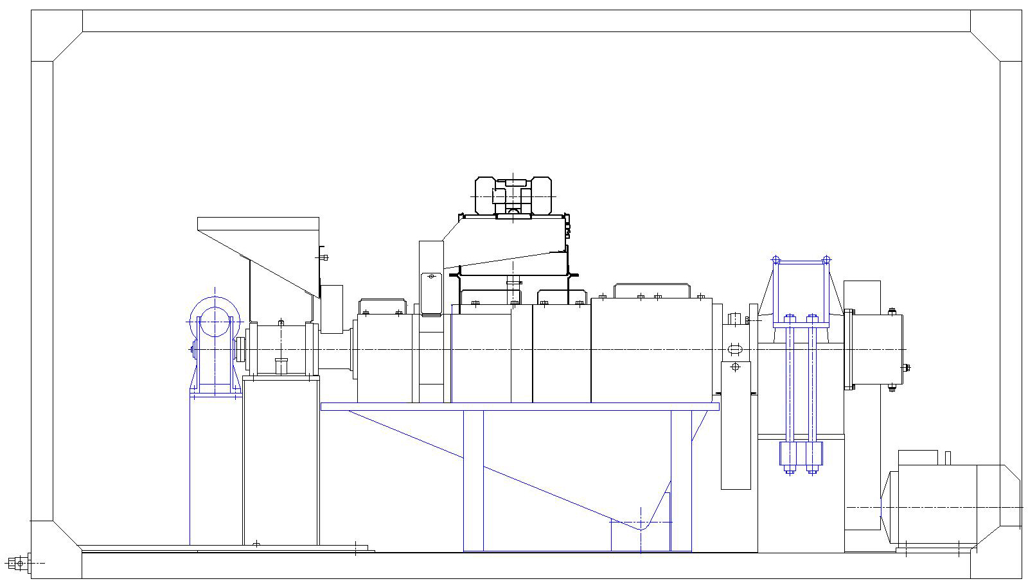
4
2
1
3
5

1 - дозатор-питатель; 2 - пресс отжима масла; 3 - маслосборник; 4 - фильтр очистки масла;
5 - рама.

Подробности на сайте WWW.ADM-DEMETRA.RU
6

